ATELIER de PHOTOGRAPHIE NUMERIQUE de l’AUAN
De mi-septembre à mi-juin
1 Séance chaque jeudi suivant le calendrier scolaire (pas de cours pendant les vacances) soit 33 séances
9h30 à 11h30 (niveau intermédiaire) - 12h00 à 14h00 (niveau avancé)
14h30 à 16h30 (niveau avancé) - 18h00 à 20h00 (niveau débutant)
12 participants maximum par cours
Salle Mondrian 41 avenue du Roule à Neuilly-sur-Seine ou en extérieur lors des séances de prise de vue

Les cours de l’atelier de photographie numérique s’adressent à toute personne, intéressée par la prise de vue et la post production.
Chaque participant doit posséder un appareil photo numérique (compact, bridge ou reflex), ainsi qu’un
ordinateur portable équipé du logiciel PHOTOSHOP Eléments.

Pour toute inscription, ou demande de renseignement complémentaire,
MERCI DE ME CONTACTER au 06 60 84 11 56 ou de m’envoyer un mail à photo@karinlansen.com
Pour découvrir mon travail : www.karinlansen.com

Le contenu des cours et leurs applications

1 / Apprentissages de la prise de vue numérique en format 24 x 36
Thèmes abordés :
- Portrait
- Paysage
- Architecture et scène de vie urbaine
- Photo de nuit
- Nature morte

Application : Réalisation de prises de vue en extérieur ou en intérieur

2 / Apprentissages de l’utilisation du logiciel de traitement d’images Photoshop Eléments et de manipulations générales concernant la photographie numérique
- Le référencement, le stockage et le partage des photos
- L’amélioration, le traitement et les modifications des photos
- La retouche photographique

3 / Apprentissage du logiciel de mise en page Matisseo pour réaliser des livres ou albums

Application : Réalisation de livres personnels par les élèves de l’atelier

4 / Réalisation d’un projet artistique tout au long de l’année présenté lors de l’exposition de Juin

5 / Visite d’une exposition de photographie chaque trimestre avec tous les élèves des groupes

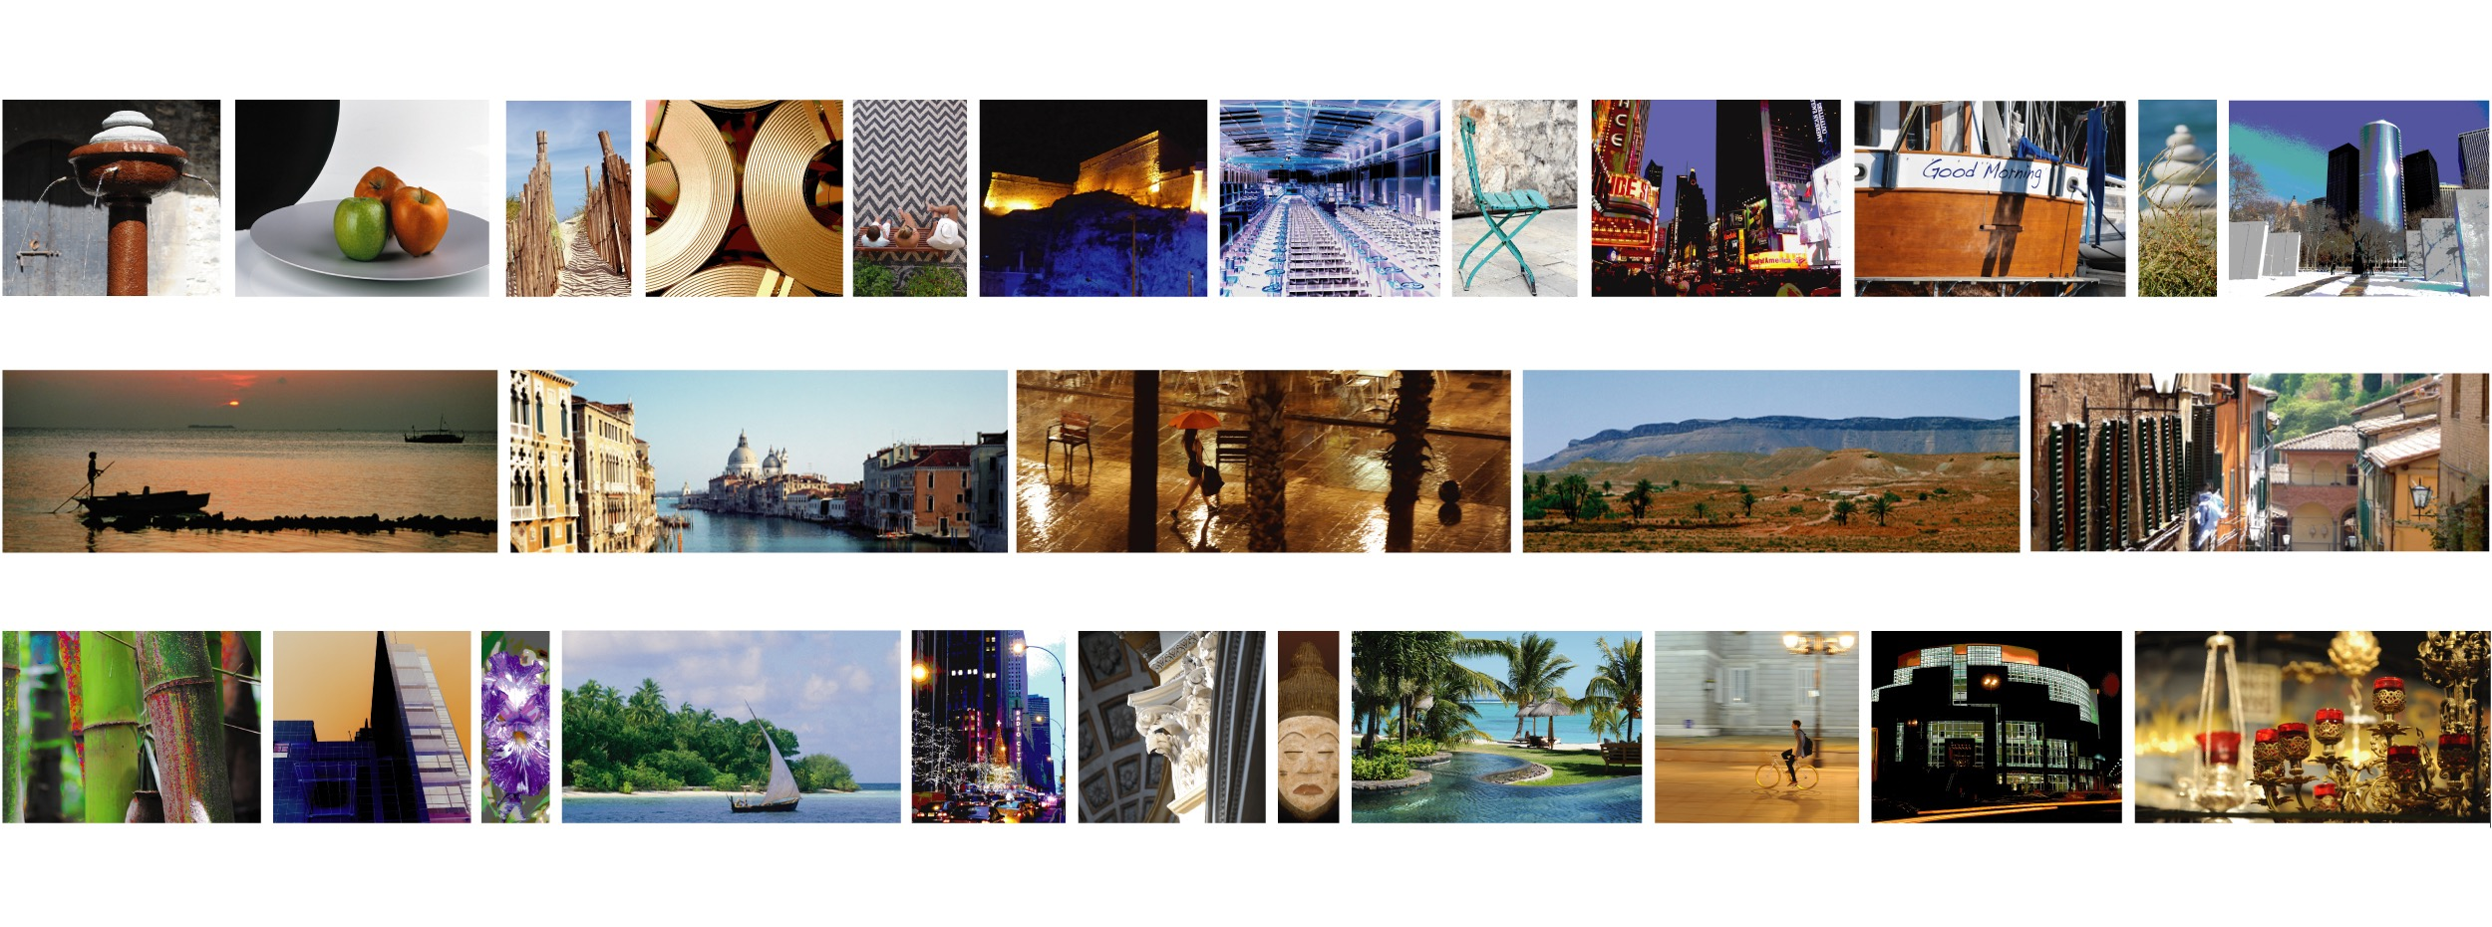
6 / Séances d’analyse des photos réalisées par les participants lors de “Challenges” à thème

